МИНИСТЕРСТВО ОБРАЗОВАНИЯ РЕСПУБЛИКИ БАШКОРТОСТАН
МУНИЦИПАЛЬНОЕ ОБРАЗОВАТЕЛЬНОЕ УЧРЕЖДЕНИЕ
СРЕДНЯЯ ОБЩЕОБРАЗОВАТЕЛЬНАЯ ШКОЛА № 98
ОРДЖОНИКИДЗЕВСКОГО РАЙОНА ГОРОДСКОГО ОКРУГА ГОРОД УФА
РЕСПУБЛИКИ БАШКОРТОСТАН

Экологическое значение Курочкиной горы

АВТОР
ФИО: УАЛИДЕНОВА АЛИЯ РАВИЛЕВНА
МЕСТО УЧЕБЫ: СОШ № 98, 11Б
АДРЕС: Г. УФА, УЛ. Б. ХМЕЛЬНИЦКОГО, Д. 88/1, КВ. 60
НАУЧНЫЙ РУКОВОДИТЕЛЬ
ФИО: ВИЛЕСОВА ЛАРИСА ЕВГЕНЬЕВНА
МЕСТО РАБОТЫ, ДОЛЖНОСТЬ: СОШ № 98, УЧИТЕЛЬ ГЕОГРАФИИ
АДРЕС: Г. УФА, УЛ. ОРДЖОНИКИДЗЕ, Д. 36, КВ.4

Уфа 2011

Содержание

Введение
Глава 1.
1.1. Обзор литературы
1.2. Описание места и условий исследования
Глава 2.
2.3. Материал и методика исследования
2.4. Результаты и их обсуждение
Заключение
Список литературы
Приложение

Введение
Если в городе Уфе тебя спросят: «Где ты живешь?», и в ответ услышат: «В Черниковке», то на лице у спрашивающего появится сочувственное выражение. Почему? Потому что Черниковка ассоциируется, в первую очередь, с заводами, с дымящими трубами, с загазованностью. Такой стать ей было приписано судьбой, так как первоначально она возникла как заводской рабочий поселок. Мы не будем приводить здесь историю возникновения, роста и расцвета поселка, так как цель данной работы иная, но то, что мы имеем сегодня на этой территории, это результат исторического фактора. А имеем мы, ни много, ни мало - промышленную зону в черте города. С этим приходится мириться и с этим приходится жить.
Мы, школьное объединение «Турист-краевед», несколько лет изучающие близлежащую к школе залесенную Курочкину гору, увидели в ней естественную преграду загрязненным веществам, присутствующим в воздухе со стороны заводов. Но в данное время этот лес ощущает на себе сильнейшее антропогенное воздействие: с одной стороны – это быстро растущий поселок Тимашева (рис. 1), который уже вплотную подошел к лесу, с другой стороны – это увеличение неорганизованного отдыха населения. Поэтому целью данной работы ставим – доказать экспериментальным способом необходимость сохранения леса в полном объеме и присваивания Курочкиной горе статуса «Охраняемая санитарно – лесная зона». Задачи: 1) рассмотреть географическое положение горы по отношению к городу с выявлением лесных зон; 2) выявить метеорологические параметры данной территории, влияющие на рассеивание загрязняющих веществ в атмосфере; 3) провести эксперимент по определению общей запыленности атмосферы по снеговому покрову обоих склонов горы; 4) дать оценку экологического значения леса Курочкиной горы.
Объект исследования – воздействие человека на природу.
Предмет исследования – проявление общей запыленности атмосферы в снеговом покрове.

Глава 1.

1.1. Обзор литературы
Для решения поставленных задач была рассмотрена различная литература (журналы, газеты, книги, документы, различные атласы и карты), содержащая интересующую нас информацию, прочитаны соответствующие сайты в Интернете. Но по этим источникам была найдена только общая теоретическая часть нашего исследования. Конкретный материал по теме, т. е. про Курочкину гору, ни в какой литературе не обнаружен, документы не сохранены.
Из сборника Б. М. Миркина, Л. Г. Наумовой «Экология вокруг нас» почерпнули: «Развитие промышленности в новое и новейшее время привело к росту предприятий, и этот рост неизменно сопровождался увеличением объемов отходов, выбрасываемых в атмосферу. Неудивительно, что в воздушный бассейн современного города поступают сотни, а иногда и тысячи тонн различных вредных веществ. Чаще всего под загрязнением атмосферы понимают присутствие в воздухе различных газообразных и твердых веществ, которые оказывают неблагоприятное воздействие на живые организмы и растительность, ухудшают их жизненные условия или наносят материальный ущерб. Такое загрязнение называют антропогенным, то есть вызванным деятельностью человека, и отличают его от загрязнения, вызванного естественными причинами, скажем, извержением вулкана или пыльной бурей».
Из Интернета мы выяснили, что «выбросы загрязняющих веществ бывают организованными и неорганизованными. Организованными считаются такие выбросы, которые поступают из труб промышленных предприятий, поскольку, до того как поступить в трубу, они проходят (или должны проходить) через очистные сооружения, частично поглощающие вредные компоненты. Неорганизованными считаются неупорядоченные выбросы газообразных соединений различного происхождения – автомобильный выхлоп, утечка пыли и газов из производственных цехов и помещений, выбросы мелких котельных и т. д. Кроме того, выбросы делятся на высокие и низкие. Высокие выбросы осуществляются через те же трубы. Низкие выбросы чаще всего бывают неорганизованными – например, выбросы автомобильного транспорта осуществляются практически в приземном слое атмосферы».
С помощью «Башкортостан. Краткой энциклопедии» определили список предприятий функционирующих севернее и северо-западнее Курочкиной горы. Здесь расположено более 50 крупных и мелких предприятий Черниковки: Новоуфимский нефтеперерабатывающий завод - ОАО "Novoil", Уфимский завод «Уфаоргсинтез» — ОАО "УОС", Уфимский завод «Уфанефтехим» - ОАО "УНХ", ООО нефтегазодобывающее управление «Уфанефть» (разведка, добыча, транспортировка нефти и газа), Уфимский нефтеперерабатывающий завод - ОАО "УНПЗ", пропарочные станции «Бензин», «Черниковка-Восточная» и т. д. [1].

1.2. Описание места и условий исследования
Исследуемая территория находится в северной части г. Уфы, в Черниковке, в нижнем течении реки Шугуровка. «Длина ее русла 28 км, площадь водосборного бассейна около 100 км². Она берет начало на Уфимско – Бельском водоразделе и является правым притоком р. Уфа. Ширина русла 2 м. В нижнем течении оно сильно извивается. Средний уклон речки 3 м на 1 км. Уровень воды 50 см. Долина широкая, берега пологие. Дно песчаное, глинистое, местами сильно заиленное. Речка полноводная практически в течение всего года за счет поступления сточных вод» [7]. Описываемая гора свое название получила от фамилии помещика Курочкина, в чье владение входила. Есть еще простонародное объяснение названия горы – она не высокая и поэтому даже курица может ее перейти. Наивысшая точка Курочкиной горы (177 м) находится в месте огибания ее рекой.
Исследуемый район находится в пределах лесостепной зоны, где в недавнем прошлом господствовали леса. Примерно 1,5 – 2 тысячи лет назад вся территория представляла лесной массив, который нарушали ленты рек и зеркала озер. Но с появлением человека ландшафт меняется. Уничтожаются леса и увеличиваются безлесные пространства. Так, на сегодняшний день мы видим (рис. 2), что огромная площадь правобережной поймы на р. Уфе не просто застроена, а в буквальном смысле «напичкана» промышленными предприятиями. Это особенно заметно вдоль русла речки Шугуровка (рис. 3). Оно похоже на гроздь винограда, на ветвях которого висят «виноградинки-предприятия». Дальнейший анализ топографической карты данной территории показывает, что лес, который является основным продуцентом поступающего в атмосферу кислорода, в основном вырублен, остались только незначительные отдельные пятна. А на отрезке «промышленная зона – жилая зона» лес остался только на Курочкиной горе, прямо на границе зон. Это и есть островок спасения жителей восточной части Черниковки. Сохранность данного леса – жизненная необходимость, что мы и хотели бы доказать своей работой.

Глава 2.

2.1. Материал и методика исследования
Во время исследования мы использовали различные методы: полевые наблюдения, картографический метод, статистический и литературный. Также применяли метод сопоставления и анализа качественных и количественных показателей, полученных при исследовании.
Свое исследование мы начали с выявления метеорологических параметров (скорости и направления ветра), влияющих на рассеивание загрязняющих веществ в атмосфере. Анализируя данные метеосводок и личные наблюдения, выявили, что в районе города Уфы наиболее ярко выражены ветры южного направления (40%), а также часто проявляют себя северные (13,9%) и западные (14%) ветра (рис. 4). Среднегодовая скорость ветра в Уфе равна 3,3 м/с (таб. 1). Преобладают легкие и слабые ветры (сила ветра по шкале Бофорта), зимой южного и юго–западного направления, в летние месяцы увеличивается процент северных ветров с активизацией северо-западных процессов (рис. 5). Средняя скорость ветра зимой равна 3-4,4 м/с, летом 2,3-3,4 м/с. Как зимой, так и летом нередко полное безветрие. Осенью и весной преобладающим направлением является юго-западное, при средней скорости 2,9-3,8 м/с.
«Выбросы высоких источников, распространяясь на значительные расстояния, выпадают на окружающую территорию; за многие годы вокруг города образуются ареалы загрязнений, захватывающие сельхозугодья, зоны отдыха, водоемы. О величине ареалов дают представления снимки с искусственных спутников Земли (рис. 6), в особенности сделанные в зимнее время, так как загрязненный снег урбанизированных территорий выглядит более темным на фоне «девственно чистого» снегового покрова природных ландшафтов. Большая часть зимнего пылевого потока имеет индустриальное происхождение (это выбросы труб предприятий, котельных, выхлоп от движущего транспорта). При этом снег представляет собой почти идеальную среду для захоронения пыли, или, как принято в экологии, депонирующую среду» [3]. Поэтому дальнейшее исследование мы решили провести со снегом, взяв его пробы с северного, со стороны заводов (рис. 7) и южного, со стороны города (рис. 8) склонов горы.
Снег переносит большое количество мельчайших частиц – особенно над городскими территориями вблизи промышленных предприятий. Поскольку снежинки и снежные хлопья падают медленно, со скоростью в среднем 0,5 м/с, то частицы примесей в атмосфере могут переноситься на 15 – 20 км от точки начала падения. Исследуемый нами объект как раз находится на данном расстоянии от предприятий.
«После отложения снежинок их форма претерпевает значительные изменения. Дендритовые кристаллы распадаются на отдельные части, более крупные частицы растут за счет более мелких. Ведущую роль в процессах перекристаллизации играет миграция молекул воды в виде водяного пара. Подавляющая часть снега, проходя через газообразную форму, отлагается в виде новых кристаллов – глубинной изморози. Поскольку большая часть снежной толщи претерпевает процесс метаморфизма, следует ожидать, что химические вещества, захороненные в снегу, будут постепенно «оседать» вниз, что подтверждается цветом нижнего слоя снега. Он имеет более серый оттенок, чем верхние слои. С началом процессов снеготаяния снежная толща становится однородной: кристаллы приобретают форму снежных зерен от 1 до 3 мм. Снеговой покров накапливает в своем составе практически все вещества, поступающие в атмосферу» [3]. Это свойство снегового покрова позволяет нам провести исследование: определение запыленности атмосферы горы в зимний период. Ценность такого рода исследования заключается в том обстоятельстве, что мы получаем некую усредненную картину, которая в известной степени «подытоживает» все атмосферные «события» зимы, поскольку в течение зимы неоднократно меняется погода, направление ветров, переносящих загрязнение, интенсивность и характер выбросов предприятий и т. д.
Отбор проб проводился в середине марта (по еще не начавшему активно подтаивать покрову). Пробы брались с обоих склонов на трех разных уровнях (подошва склона, середина, ближе к верхушке) в пластиковые ведра емкостью не менее 8 литров, общий вес пробы был не менее 3 кг. Проба бралась на всю глубину сугроба (чтобы захватить разные слои снегового покрова) крупным совком. При отборе проб снег тщательно утрамбовывался. Затем пробы были помещены в помещение с комнатной температурой и оставлены на продолжительное время для оттаивания (10 часов). Оттаявшую снеговую воду фильтровали через предварительно взвешенные бумажные фильтры. Удобно использовать фильтр округлой формы, который вставляется поверх воронки, в которую периодически подливается снеговая вода. Талую воду перед подливанием следует перемешивать, дабы не оставлять осадка на дне.
Осадок, осевший на фильтре, высушивался и взвешивался. Вес осадка вычислялся как разница веса бумажного фильтра до и после взвешивания. Полученный результат характеризует валовое (то есть общее) накопление пылевой фракции в снеговом покрове за зимний сезон (таб. 2)

2.2. Результаты и их обсуждение
Изучив метеорологические параметры: скорость и направление ветра, мы пришли к выводу, что, так как промышленная зона находится севернее жилой зоны, то северные и северо-западные ветра благоприятно влияют на рассеивание загрязняющих веществ, а слабая скорость ветра не дает далекому распространению загрязненному воздуху, что могло бы его разбавить с чистым. Таким образом, данные циркуляционные условия атмосферы, экологически усугубляют географическое положение Черниковки.
Проведя эксперимент со снегом, мы получили, что северный склон имеет
9 гр пылевой фракции в снеговом покрове, а южный склон – 7 гр пылевой фракции. Это экспериментально доказывает, что северный, со стороны заводов, склон горы получает больше атмосферного загрязнения, чем южный, со стороны города. Значит, Курочкина гора действительно является естественной преградой на пути загазованному воздуху (рис. 9), который здесь улавливается и преобразуется с помощью фотосинтеза леса.

Заключение (перспективы исследования)
Из исследований предыдущих лет («Экологическое состояние реки Шугуровка», «Почему на Курочкиной горе образовалась нефть», «Лесистость Курочкиной горы: вчера, сегодня, завтра») мы знаем, что лес на Курочкиной горе по-своему уникальный и имеет большое экологическое значение для восточной части Черниковки. Доказательством этого служит то, что он посажен вручную местным населением, что здесь присутствует уникальная посадка маньчжурского ореха, как результат вавиловского учения и исследования, что в его видовом составе преобладают хвойные породы деревьев, когда по республике идет преобладание мелколиственных менее ценных пород (таб. 3), что возраст леса (около 60 лет) и видовой состав, особенно вяз и тополь (их листья лучше всего улавливают углекислый газ), таковы, что наилучшим образом очищают промышленный воздух. Известно, что «средневозрастные древостои поглощают углекислого газа больше, чем молодые посадки. Один гектар 20-летнего сосняка поглощает 9 т углекислого газа в год, а 60-летнего- 13 т» [5]. Это очень важно, так как лес находится в промышленной части Черниковки. Не маловажную роль играет здесь и ландшафтотерапия. Видеть за окнами лес, а не городские столбы, намного приятнее и полезнее для психики городского жителя. Но эту тему мы хотим развить в дальнейших своих исследованиях.
Данной же работой мы приводим еще одно весомое экологическое значение горы – это ее географическое положение (на стыке промышленной и жилой зон), что доказывает проведенный нами эксперимент со снегом.
Делая заключение всем предыдущим и настоящим исследованиям, мы приходим к выводу, что сохранение данного леса жизненно необходимо для жителей этой части города. Поэтому мы предлагаем присвоить Курочкиной горе статус «Охраняемая санитарно – лесная зона». Это важно сделать именно сейчас, так как на сегодняшний день с одной стороны на нее усиленно наступает поселок Тимашева, чьи дома уже вплотную подошли к лесу, с другой стороны с каждым годом увеличивается количество неорганизованного отдыха населения, который ведет к засорению леса.
Для привлечения внимания общественности печатались в экологическом журнале «Табигат» и в газете «Трибуна». Среди учащихся школы ведем разъяснительные работы и агитационные экскурсии про правильное поведение в природе. Все проводимые эксперименты и 4-летние исследования горы объединены в брошюру «Краткая физико-географическая характеристика Курочкиной горы» для использования учителем информации на уроках географии Башкортостана и как пример для правильной организации исследовательских работ учащихся.

Список литературы
- Башкортостан. Краткая энциклопедия. – Уфа, 1996. – С. 17-18, 435.
- Кашапов Р. Ш. Экологические проблемы Башкортостана. – Уфа, 1996. – С. 44-45.
- Колбовский Е. Ю. Изучаем природу в городе. – Ярославль, 2006. – С. 117-125.
- Миркин Б. М., Наумова Л. Г. Экология вокруг нас. – Уфа, 2005. – 218 с.
- Миркин Б. М., Наумова Л. Г., Куршаков С. В. Экология Башкортостана. – Уфа, 1995. – С. 67, 73.
- Потапов А.Д. Экология. - М, 2004. – 528 с.
- Турикешев Г. Т.-Г. Краткий очерк по физической географии окрестностей г. Уфы. – Уфа, 2000. – С. 6, 93.
- Интернет – сайт: http://ru.wikipedia.org/ - Всемирная открытая энциклопедия Википедия.

Приложение
Таблица 1
Характеристика ветров (сила ветра по шкале Бофорта)
Ветер | Балл | V, м/с | Ветер | Балл | V, м/с
Штиль | 0 | 0…0,5 | Крепкий | 7 | 12,5…15,2
Тихий | 1 | 0,6…1,7 | Очень крепкий | 8 | 15,3…18,2
Легкий | 2 | 1,8…3,3 | Шторм | 9 | 18,3…21,5
Слабый | 3 | 3,4…5,2 | Сильный шторм | 10 | 21,6…25,1
Умеренный | 4 | 5,3…7,4 | Жестокий шторм | 11 | 25,2…29,0
Свежий | 5 | 7,5…9,8 | Ураган | 12 | Более 30
Сильный | 6 | 9,9…12,4

Таблица 2
Результаты эксперимента
Склон горы | Вес чистого фильтра (гр) | Вес фильтра с осадком (гр) | Пылевая фракция (гр)
Северный | 1 | 10 | 9
Южный | 1 | 8 | 7

Таблица 3
Процентный состав лесов
Породы деревьев  Курочкиной горы | Площадь  (в %)
Хвойные | 64,3
1. Сосна | 63
2. Ель | 1,3
Широколиственные | 34
1. Дуб | 12
2. Липа | 10
3. Ясень | 6
4. Клен | 1
5. Вяз | 5
Мелколиственные | 1
1. Тополь | 0,3
2. Береза | 0,7
Другие (кедр, лиственница, маньчжурский орех) | 0,7
Виды лесов РБ | Площадь  (в %)
Мелколиственные | 47,3
1. Береза | 22,7
2. Осина | 14,9
3. Ольха | 3,4
4. Ивняки | 0,4
Широколиственные | 32,3
1. Липа | 17,2
2. Дуб | 10
3. Клен | 5,1
4. Вяз | 1,2
Хвойные | 20,4
1. Сосна | 12,1
2. Лиственница | 0,7
3. Ель | 4,8
4. Пихта | 2

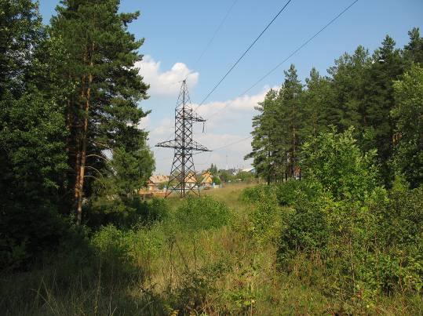
Рисунок 1. Поселок Тимашева возле леса Курочкиной горы
(Вилесова Л. Е., 2009)
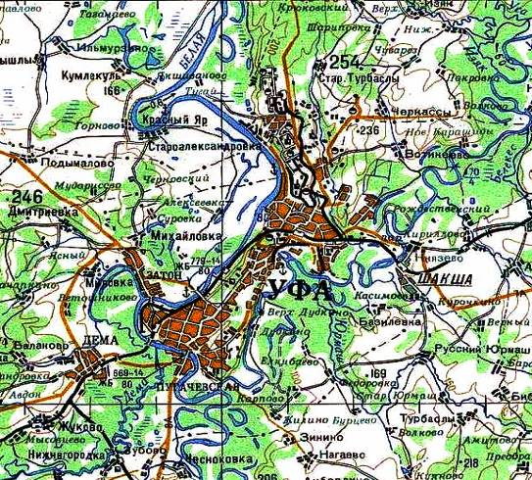
Рисунок 2. Местонахождение Курочкиной горы
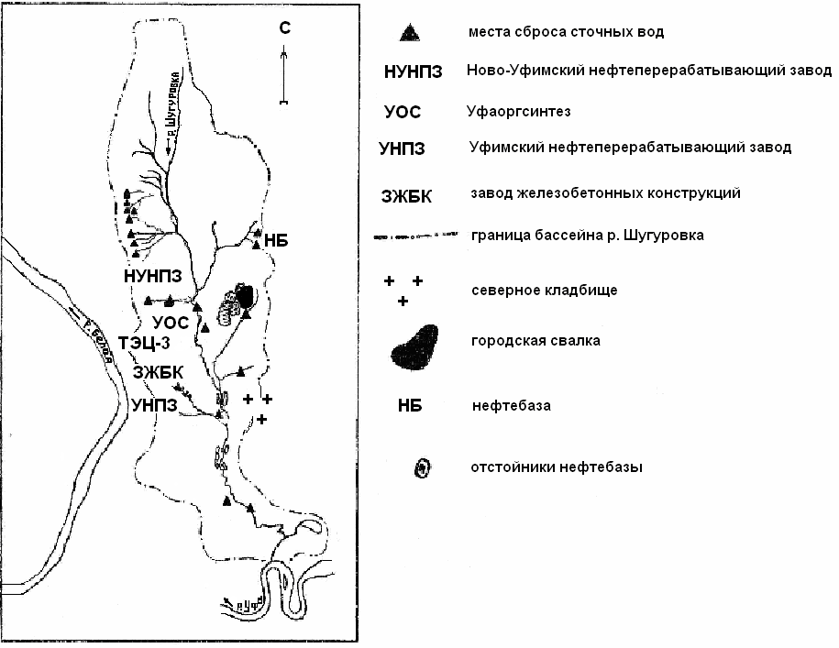
Курочкина
гора

Рисунок 3. Картосхема источников загрязнения р. Шугуровка

Рисунок 4. Частота повторяемости ветра по направлению для окрестностей
г. Уфы в годовом разрезе за 2008 – 2009 г.г.

Рисунок 5. Повторяемость по силе ветра для окрестностей г. Уфы в годовом
разрезе за 2008 – 2009 г.г.
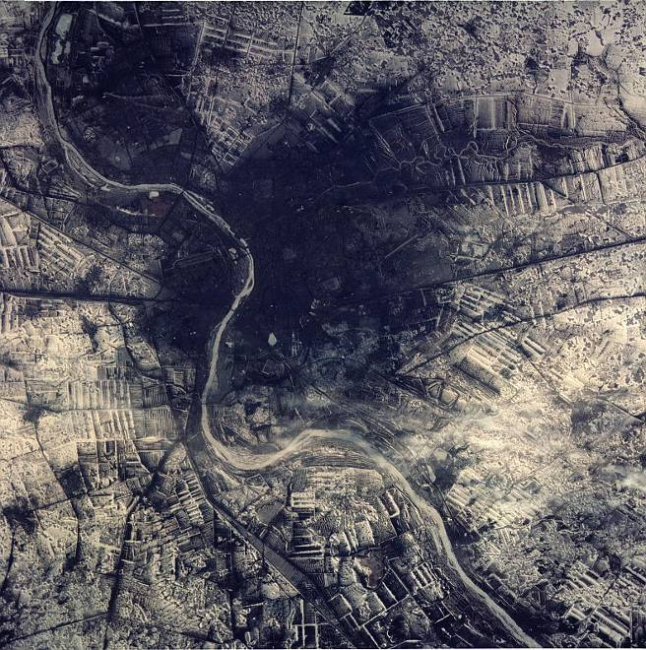
Рисунок 6. Снимок с искусственного спутника Земли зимнего города

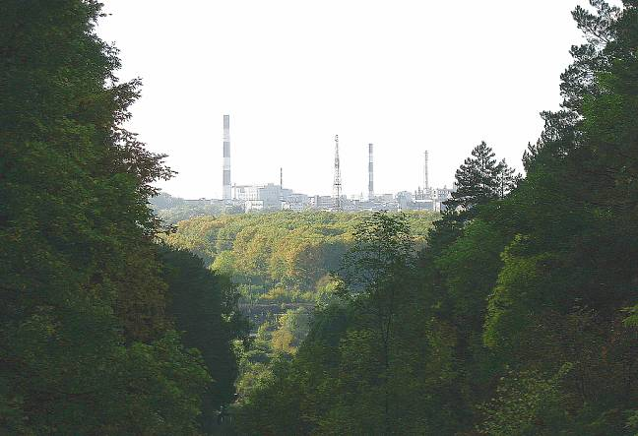
Рисунок 7. Северный склон Курочкиной горы (Вилесова Л. Е., 2009)
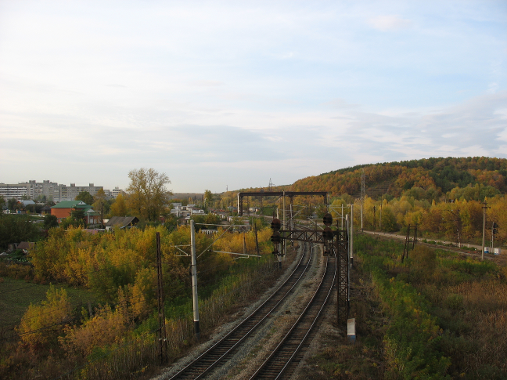
Рисунок 8. Южный склон Курочкиной горы (Вилесова Л. Е., 2009)
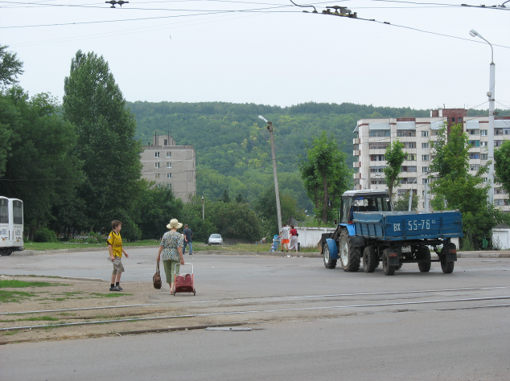
Рисунок 9. Лесная стена Курочкиной горы (Вилесова Л. Е., 2009)

